1. Java script na web
2. Como funciona o javascript com html e o css
3. If else
4. Variavel e constante
5. Java script quando usa
6. Em que tipo de situações podemos usar javascript

TEMA:Origem do javascript e suas funções.

No trabalho deve conter:

Como a linguagem surgiu

Qual papel essa linguagem realiza?

como funciona o javascript com html e o css.

Sites grandes que usam essa linguagem.

Em que tipo de situações podemos usar javascript.

Origem do javascript e suas funções:

como surgiu:

*JavaScript* é uma *Linguagem de Programação*, criada por Brendan Eich, a pedido da empresa Netscape, em meados de 1995. No início, o JavaScript foi batizado com outro nome: LiveScript. No entanto, a Netscape não ficou sozinha com o desenvolvimento do JavaScript. A empresa SUN Microsystems interessou-se por ela e entrou de cabeça no desenvolvimento desta nova linguagem, uma vez que acreditava na *ideia inovadora* que era o JavaScript.

* Pra que serve
* Armazenar conteúdo útil em variáveis. No exemplo acima, a propósito, nós pedimos que um novo nome seja inserido e armazenamos o nome em uma variável chamada nome.
* Operações com pedaços de texto (conhecidos como "strings" em programação). No exemplo acima, nós pegamos a string "Jogador 1: " e concatenamos (juntamos) com a variável nome para criar o texto completo "Jogador 1: Chris".
* Executar o código em resposta a determinados eventos que ocorrem em uma página da Web. Nós usamos o [click (en-US)](https://developer.mozilla.org/en-US/docs/Web/API/Element/click_event) no nosso exemplo acima para que quando clicassem no botão, rodasse o código que atualiza o texto.
* E muito mais!

Google,Youtube,instagram,Tesla

facebook,facebook ADS

shopify

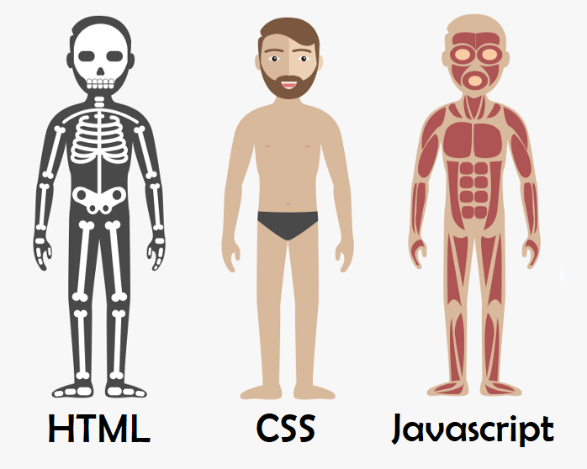

**O HTML é o esqueleto, composto dos ossos que o sustenta. O CSS é a pele, cabelo e roupas, criando o visual que realmente enxergamos quando olhamos para alguma pessoa. E por fim, o Javascript é o músculo, que dá movimento ao corpo.**

**pra que serve o if else: Permite executar alguns comandos se uma condição for verdadeira e outros se ela for falsa.**

**tipos de situação: JavaScript é uma linguagem de programação que permite a você implementar itens complexos em páginas web — toda vez que uma página da web faz mais do que simplesmente mostrar a você informação estática**

**Constantes:**

Uma constante é similar a uma variável, mas seu valor não pode ser alterado após ter sido atribuído inicialmente. Em outras palavras, é um espaço de armazenamento que mantém um valor fixo durante toda a execução do programa.

Declaração de Constantes:

Para criar uma constante em JavaScript, utilizamos a palavra-chave const, seguida pelo nome da constante e um valor inicial obrigatório.

**Mutabilidade:**

Uma vez que uma constante é declarada e inicializada, seu valor não pode ser modificado posteriormente. Tentar atribuir um novo valor a uma constante resultará em um erro de sintaxe.

**Utilização:**

As constantes são úteis para armazenar valores que não devem ser alterados ao longo do tempo, como valores matemáticos constantes, URLs de APIs, chaves de acesso, entre outros.

Em resumo, variáveis e constantes são elementos fundamentais em programação que permitem armazenar e manipular dados de forma eficiente. Enquanto variáveis podem ter seu valor alterado ao longo do tempo, constantes têm um valor fixo e imutável após serem inicializadas.